**多普勒测速雷达设计方案**

# 概述

微波雷达相较于视频、激光、超声等测速手段有着精度高、实时性好、环境适应性强等方面的优势，并且随着射频组件功耗、体积和成本的不断下降，更加适合进行嵌入式开发，并逐渐广泛应用于各种民用领域。

K-LC6和K-MC1多普勒雷达传感器采用CW体制，具有体积小、重量轻、可靠性高、无距离盲区、能够穿透雨、雾、沙尘等特点，可以检测物体的运动，并同时检测移动目标的速度和运动方向。它非常适合于人和车辆的运动和存在的检测且对人员安全无影响。

本项目将基于K-LC6与K-MC1多普勒雷达传感器，以STM32F407系列单片机为主控芯片，根据两个模块检测距离的不同，使用K-LC6时将实现对10-15m以内人员运动速度及方向的测量，可作为实验室进门处一个成果展示。使用K-MC1时可以实现对较远距离车辆行驶速度及方向的测量，完成一个实际车速检测的基本模型。

# 系统设计

## 系统组成

系统由多普勒模块实现物体移动速度的检测，经为之配套的相应滤波电路处理后，经过单片机进行数据处理和运算，得到移动速度数据，在数码管上予以显示。系统供电是5V，采用直流9-15V（典型12V）输入，通过内部稳压实现5V，若在室外机显示数码管较大时，可用输入电压直接驱动数码管。系统组成如图1所示。

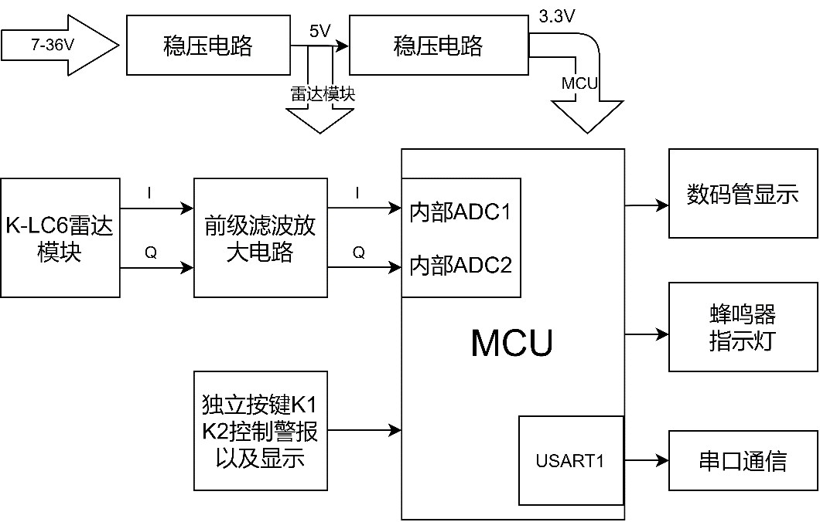

图1 系统框图

多普勒雷达传感器通过发射和接收射频振荡信号输出包含物体运动速度和方向的模拟电压信号。模块的输出信号经过滤波放大后连接到stm32f407单片机的AD输入管脚，利用stm32自带的DSP数学库实现复数FFT变换求出多普勒差频，根据差频求出当前物体的速度和方向，并利用显示模块将物体的运动速度显示出来，通过按键可以设置开启报警功能，当检测到有物体靠近或速度大于一定值可以产生报警，具体系统处理流程如图2。

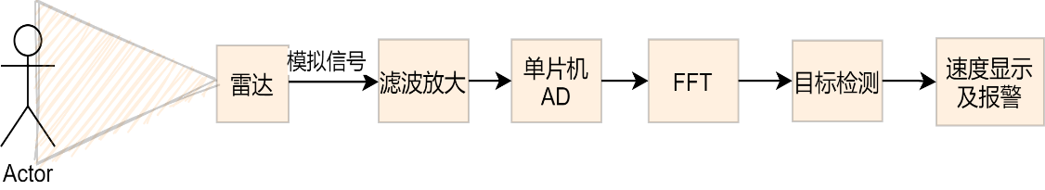

图2系统处理流程

## 核心电路说明

### 雷达模块

K-LC6和K-MC1雷达模块的射频信号的发生与接收是一体的，它利用压控振荡器产生24GHz的射频振荡信号，并经发射通道进行功率放大后，通过微带天线发射出去；发射的射频信号一旦碰到目标，即发生反射，反射信号被接收天线接收，经接收通道的放大和解调，获得零中频信号，并经中频放大器进一步放大，获得一定信噪比的包含目标多普勒速度信息的差拍中频输出。

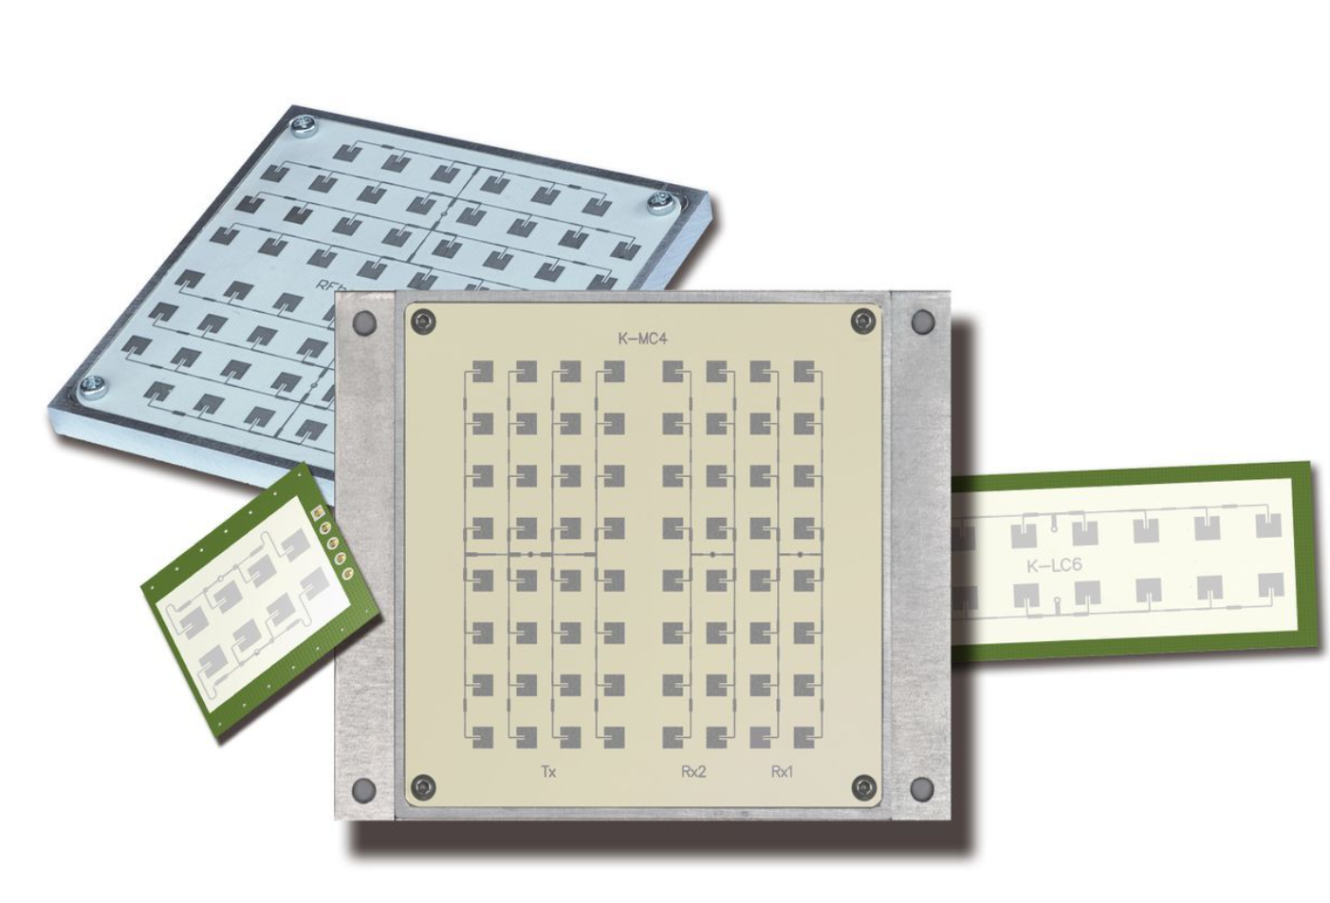

图3多普勒雷达实物

模块会输出两路正交信号，只取处理一路信号只能求出速度，对两路信号处理才可以判断出方向，具体信号波形如图4所示

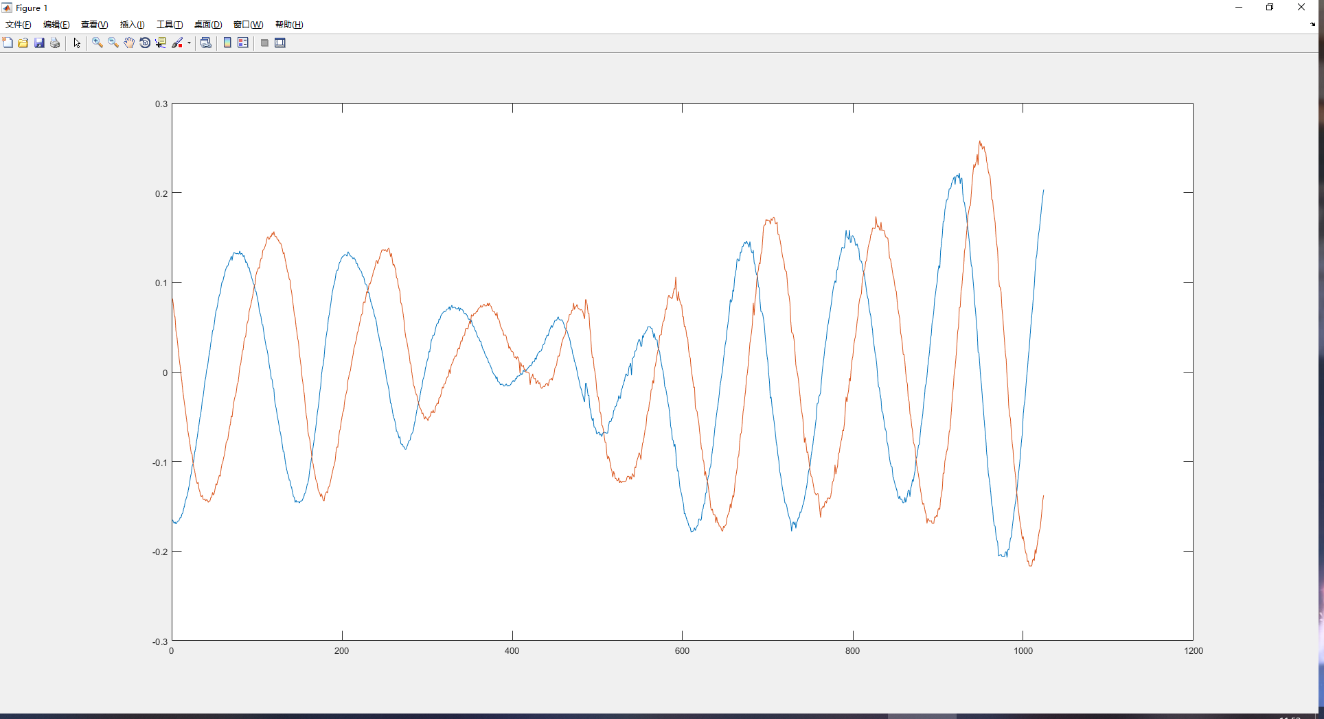

图4雷达模块信号输出

### 滤波放大电路

模块在远距离时输出的正交信号幅度比较小，想提高模块的检测距离，要加上运算放大电路，另外由于射频模块的输出具有直流偏执，当前我们选择在运放的前端先加上隔直电容并加上电位器进行调零。

模块信号的输出通常附带大量噪声和干扰，所以还要再加上低通滤波电路滤除高频噪声干扰，然后由于主控MCU的ad输入范围只有0-3.3V，在后级还要有调节偏执的电路，把电压调到合适的检测范围。对于不同模块如果正交信号幅度太小可以在再加上一级放大电路，对信号进行二级放大。如图5所示为当前的实现电路。

此外输出信号具有两路所以我们要设计两个模拟放大电路，并且我们要尽量保证这两个电路的一致性，以使它们最终的输出信号仍然满足正交性，否则将会影响对于物体运动方向的判断。

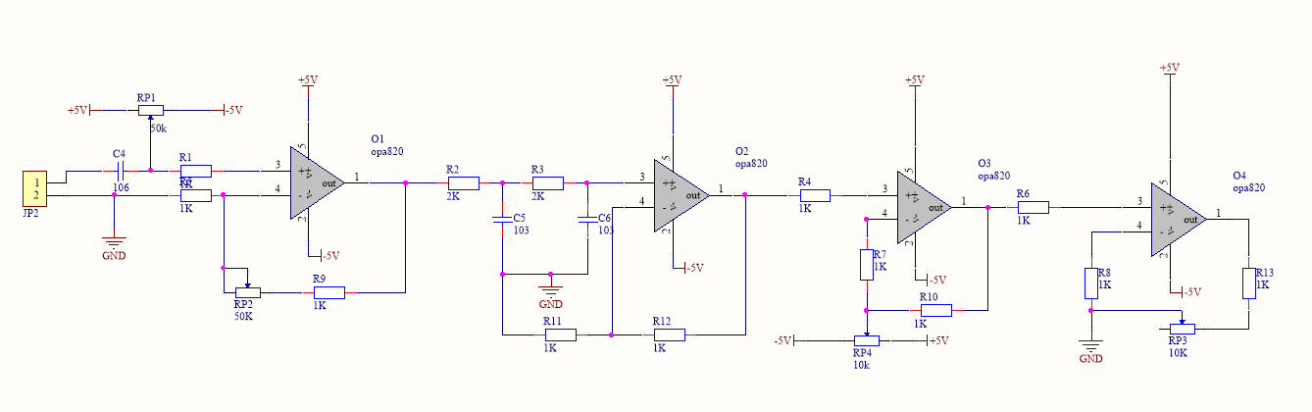

隔直电容

二级放大

调节偏执

二阶低通滤波

一级放大

图5 滤波放大电路

### 核心处理板

MCU主要负责对雷达的输出模拟信号进行采集和数字信号处理，提取需要的速度信息。这一过程需要用到模数转换，快速傅里叶变换等算法。在充分考虑成本、开发周期、复杂度等因素的基础上，本方案选择意法半导体的基于ARM Cortex-M4内核的STM32F407系列芯片作为数字信号处理芯片。为了方便使用我们设计了直插式的stm32f407最小系统板，保留了基本的调试下载接口和IO口，并附加了稳压芯片可以使最小系统板5V供电，最小系统板如图7所示。

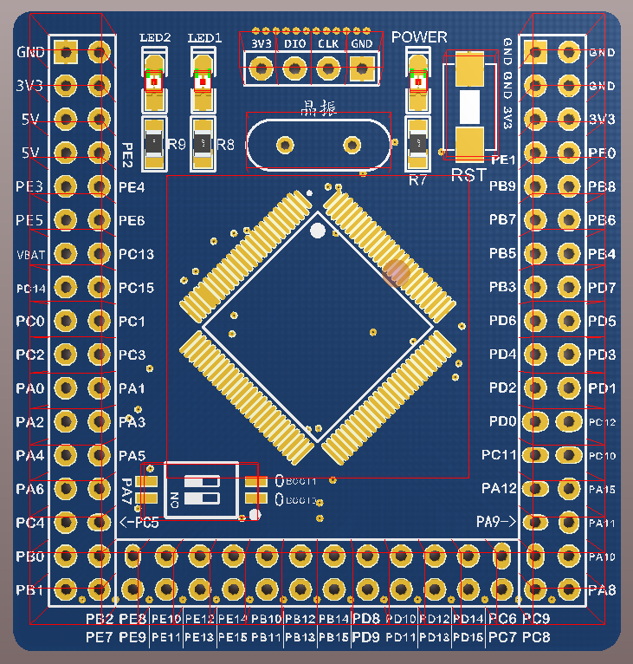

图6 stm32f407核心处理板

# 软件设计

## 程序流程

软件程序首先要设置系统时钟，不同的晶振需要不同的配置，单片机的AD方式要设置为双ADC同时采样，采样时利用定时器触发AD，在双ADC模式下将转换数据放到CDR寄存器中，这是一个32位寄存器同时包含了两个ADC的转换结果，然后通过DMA将数据传输到内存中。在主循环中主要去判断DMA传输完成的标志位，每当数据传输完成后就会暂停采样，对数据进行处理，最终进行显示。程序流程图如图8所示。

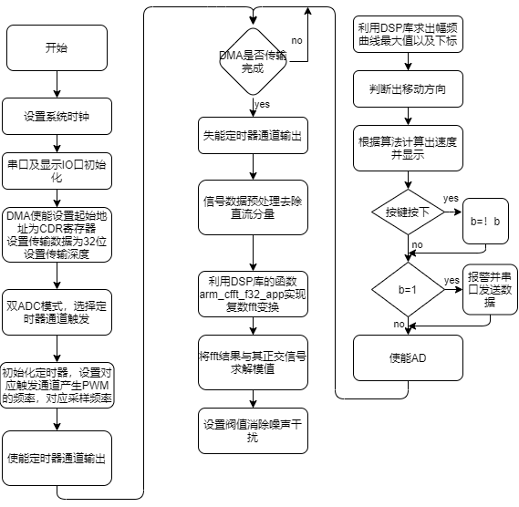

图7 程序流程图

## 关键参数设置

在软件设计方面尤其要注意对采样时间的设置，如果采样时间过长那么很有会将采样点中混入较多的差值频率也就是速度分量，且会降低系统的灵敏度，而采样时间会受每次采样的点数，以及采样频率限制；采样点数越高采样时间就越长但频率分辨能力就高，采样频率越高采样时间就越短但频率分辨能力就下降。根据实际情况我们处理的信号在7K以下折换成速度就是43m/s，那么我们的取样频率至少要在14K以上。所以为了有较短的采样的时间，以及较大的频率分辨率，我们目前选择了20K的采样率以及1024的采样数量，根据计算可以采样时间控制在51.2ms，可以分辨19.5Hz频率的变化，根据公式理论上可以分辨0.12m/s的速度变化也就是0.43Km/h的速度。

另外由于雷达模块会输出两路信号，分为实部和虚部，为实现两路信号的同时采样我们使用了STM32f407芯片的双ADC同时转换模式，并用定时器去触发，通过改变定时器的预装载值去控制当前的采样频率。

## 数据处理

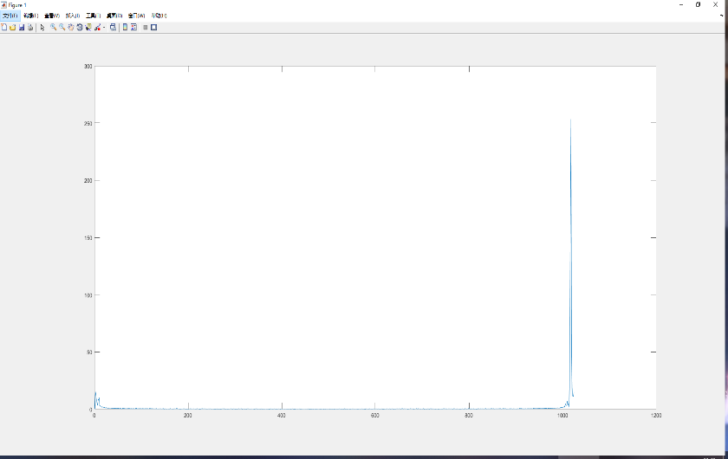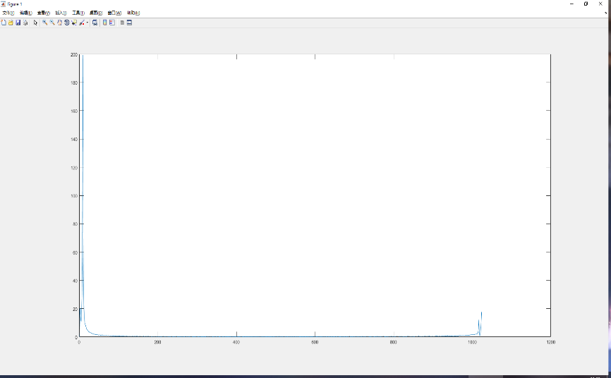在取到采样数据后要先去去除信号中的直流分量，然后再进行快速傅里叶变换，另外要注意的是我们得到的复数傅里叶变换的结果前半部分与后半部分的数据并不是对称的。根据实际情况会根据物体运动方向的不同会有不同的幅频曲线如图9与图10。当我们根据数据求出对应频率后，根据算法就可以得到物体的运动速度。

图8物体靠近幅频曲线 图9物体远离幅频曲线

# 系统功能及结构设计

## 系统功能

在使用K-LC6模块时系统预期可以检测15m以内对反射电磁波的物体的运动方向以及速度的测量，在使用K-MC1模块时系统预期可以测量较远距离车辆的运动方向以及速度的测量。并都可以利用数码管将物体的运动速度以及方向显示出来，如果设置了报警功能如果速度大于一定值系统可以通过串口将数据发送出去以及启动蜂鸣器报警。

## 系统结构

系统最终正面有雷达发射接收天线，以及数码管去显示速度并有LED去指示当前状态或报警，背面留有单片机下载接口、按键、以及电源接口。K-LC6多普勒雷达模块近距离测速模型如图10所示。

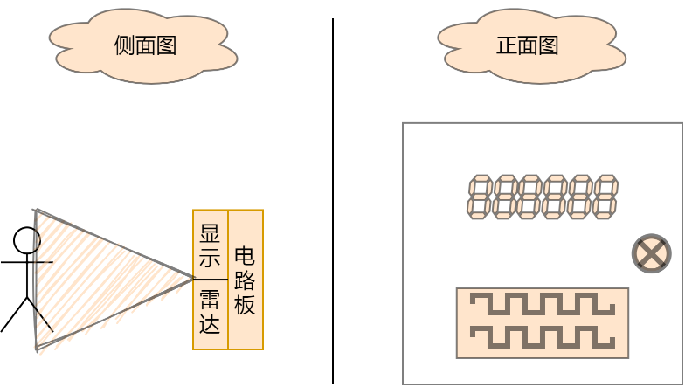

图10 K-LC6测速模型

K-MC1多普勒雷达模块将用于室外车辆测速，结构模型如图11所示

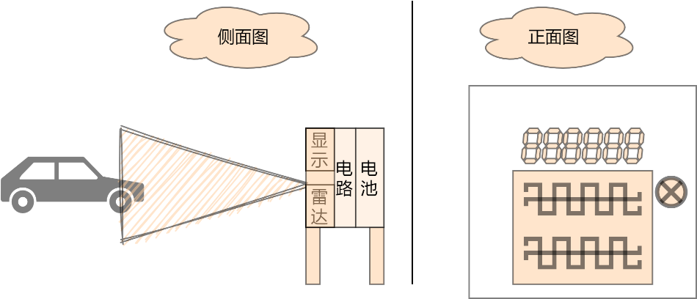

图11 K-MC1测速模型

# 系统测试方案

## 电气特性测试

包括对系统供电范围，功耗，电压，电流的测试。

## 功能性测试

1、搭建好系统，保证测试范围内无其他物体干扰正常测量。

2.在测试K-LC6模块搭建的系统时，让人在系统面前走动，看显示装置是否可以显示出人走动时的大概速度和方向，如果是KMC1模块可以在100m-150m处尽量让汽车匀速行驶，对比系统的测速结果是否与汽车表盘的显示速度有较大差别。

3、改变物体的速度，检测系统可以测量的速度的范围。改变雷达测量的距离，检测其可以正常测量的距离范围。

4、如果设置了报警，看是否会报警。

# 时间安排

9月10日——9月20日：基本完成调试，实现物体运动速度的测量

9月20日——9月25日：完善程序并完成所有功能，增强系统的可靠性；

9月25日——9月30日：编写借项报告，整理文档。